DOKUMEN PEMBANGUNAN PERANGKAT LUNAK

IMBAOKE

Dipersiapkan oleh:
<Nomor Grup & Anggota>

Program Studi Teknik Informatika - Institut Teknologi Bandung
Jl. Ganesha 10, Bandung 40132

 | Program Studi  Teknik Informatika ITB | Nomor Dokumen |  | Halaman
 | Program Studi  Teknik Informatika ITB | PP IF-ITB-UP-<<Doc Name>>-2011
 | Program Studi  Teknik Informatika ITB | Revisi | 0 | Tgl:

Daftar Isi
1 Kebutuhan Perangkat Lunak 3
1.1 Deskripsi Umum Sistem 3
1.2 Model Use Case 3
1.2.1 Diagram Use Case 3
1.2.2 Definisi Actor 3
1.2.3 Definisi Use Case 3
1.2.4 Skenario Use Case 3
1.3 Glossary 3
2 Model Analisis 4
2.1 Realisasi Use Case Tahap Analisis 4
2.1.1 Use Case <nama use case> 4
2.1.1.1 Identifikasi Kelas Analisis 4
2.1.1.2 Sequence Diagram 4
2.1.1.3 Diagram Kelas Analisis 4
2.1.2 Use Case <nama use case> 4
2.1.2.1 Identifikasi Kelas Analisis 4
2.1.2.2 Sequence Diagram 4
2.1.2.3 Diagram Kelas Analisis 4
2.2 Diagram Kelas Keseluruhan 4
2.3 Pedoman Perancangan 5
3 Model Perancangan 5
3.1 Realisasi Use Case Tahap Perancangan 5
3.1.1 Use Case <nama use case> 5
3.1.1.1 Identifikasi Kelas Perancangan 5
3.1.1.2 Sequence Diagram 5
3.1.1.3 Diagram Kelas Perancangan 5
3.1.2 Use Case <nama use case> 5
3.1.2.1 Identifikasi Kelas Perancangan 5
3.1.2.2 Sequence Diagram 5
3.1.2.3 Diagram Kelas Perancangan 5
3.2 Diagram Kelas Keseluruhan 6
3.3 Perancangan Detil Kelas 6
3.3.1 Kelas <nama kelas> 6
3.3.2 Kelas <nama kelas> 6
3.4 Perancangan Antarmuka 7
3.5 Perancangan Representasi Persistensi Kelas 7

Kebutuhan Perangkat Lunak

Deskripsi Umum Sistem
Akses yang mudah dan cepat menjadi daya tarik tersendiri bagi banyak orang untuk menggunakan internet sebagai salah satu sarana hiburan. Menjamurnya bisnis karaoke yang terjadi saat ini menciptakan ide bagi developer software untuk menciptakan hiburan karaoke online. OKE merupakan aplikasi berbasis web yang memungkinkan penggunanya untuk melakukan karaoke pada komputernya masing-masing secara online. Pengguna yang telah memiliki ID dapat menyanyikan lagu yang dipilihnya. Pada saat menyanyi sistem akan menampilkan nada suaranya dan nada lagu yang dinyanyikan sehingga pengguna dapat mengetahui kesesuaian nada suaranya. Setiap akhir lagu sistem akan menampilkan nilai yang didapatkan oleh pengguna. Jika nilai yang didapatkan oleh pengguna baik maka sistem akan memberikan bonus berupa rekaman suara pengguna yang dapat diunduh jika diinginkan. Pengguna yang sering menyanyi dan mendapatkan nilai yang bagus mendapatkan kesempatan untuk membuka playlist lagu yang lebih beragam. Sistem ini juga dapat memungkinkan pengguna untuk melakukan battle karaoke dengan pengguna yang lain. Tampilan saat bernyanyi dengan battle mode sama dengan bernyanyi sendiri, namun score pengguna akan dibandingkan dengan score pengguna lain untuk menunjukkan rangking pengguna. Admin bertugas untuk mengelola koleksi lagu yang akan dimasukkan ke dalam sistem OKE. Admin dapat menambahkan, mengurangi dan mengubah lagu yang berada pada sistem OKE ini.

Model Use Case

Diagram Use Case

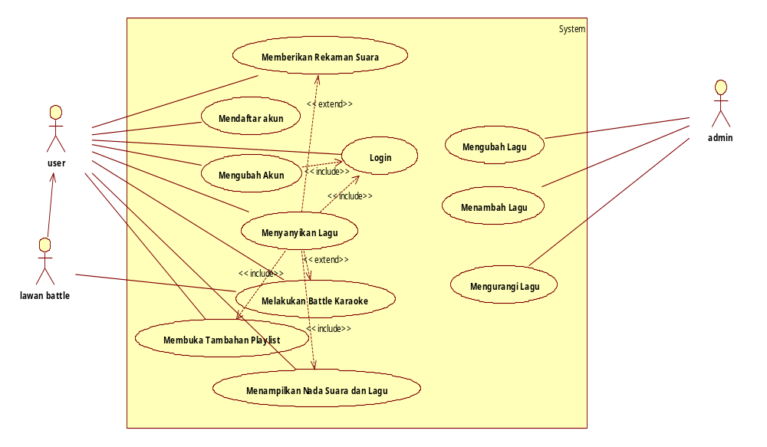

Definisi Actor
Bisa dibuat dalam bentuk tabel berikut:
No | Actor | Deskripsi
1 | User | Actor dengan role ini mempunyai wewenang untuk melakukan registrasi, menyanyi, menambah playlist, mengunduh rekaman suara, mengubah data profil, dan melakukan battle karaoke bersama pengguna lainnya
2 | Admin | Actor dengan role ini mempunyai wewenang untuk menambah lagu, mengurangi lagu dan mengubah lagu pada IMBAOKE

Definisi Use Case
Bisa dibuat dalam bentuk tabel berikut:
No | Use Case | Deskripsi
1 | Mendaftar Akun | Sistem menampilkan form pendaftaran, kemudian calon pengguna mengisi form, setelah itu apabila valid, maka data akan di masukkan ke database pengguna IMBAOKE, bila tidak valid akan muncul pesan error
2 | Mengubah Akun | Sistem akan menampilkan form yang sudah berisi data yang disikan pengguna sebelumnya, setelah itu pengguna mengisi data yang akan diubah, bila data valid, maka sistem akan menyimpan data, bila tidak muncul pesan error
3 | Menyanyikan Lagu | Sistem akan menampilkan playlist lagu, kemudian memainkan lagu, lalu menampilkan nada suara dan lagu, kemudian memeriksa kecocokan nada suara dan lagu dengan suara pengguna dan menampilkannya, setelah selesai, menampilkan skor pengguna. Skor akan di masukkan ke data pengguna, dan counter jumlah menyanyinya akan bertambah
4 | Menampilkan nada suara dan lagu | Sistem akan menampilkan nada suara dan lagu, kemudian mengecek kecocokan suara pengguna dengan nada yang ada
5 | Memberikan rekaman suara | Sistem akan merekam suara pengguna ketika bernyanyi, bila skor pengguna tinggi, sistem akan menampilkan form permintaan rekaman suara setelah selesai nyany, bila tidak maka sistem akan menghapus data rekaman (skor>80)
6 | Membuka tambahan playlist | Setiap awal akan menyanyi, sistem akan mengecek jumlah menyanyi pengguna dan skor rata-rata pengguna melalui data pengguna, bila density menyanyi pengguna lebih dari 2 kali sehari dan skor rata-rata lebih dari 70, maka sistem akan membuka tambahan playlist lagu yang semula 50 lagu menjadi 50+densitas*10
7 | Melakukan battle karaoke | Sistem akan menampilkan pilihan apakah akan melakukan battle karaoke atau tidak, bila ia, maka sistem akan mencari pengguna lain yang juga ingin melakukan battle karaoke dengan lagu yang sama, sistem akan menunggu selama 60 detik. Bila ada pengguna lain yang ingin melakukan battle pada lagu yang sama, maka battle dimulai, yaitu dengan menyanyi seeperti biasa. Setelah menyanyi, sistem akan membandingkan skor pengguna dengan pengguna lainnya dan menampilkan rangking pengguna.
8 | Menambah Lagu | Sistem akan menampilkan form penambahan lagu, kemudian di isi admin bila data lengkap dan lagu valid, maka data lagu akan di tambahkan ke data base, bila tidak maka akan menampilkan pesan error
9 | Mengurangi Lagu | Sistem akan menampilkan seluruh data lagu, kemudian admin memilih data yang akan di hapus, setelah itu sistem akan meminta konfirmasi penghapusan, bila yakin maka sistem akan menghapus data lagu dari database
10 | Mengubah Lagu | Sistem akan menampilkan seluruh data lagu, kemudian admin memilih data yang akan di ubah, setelah itu sistem menampilkan form pengubahan lagu, admin mengisi data yang akan di ubah, kemudian bila selesai sistem akan mengecek validitas data baru, bila valid, maka akan disimpan, bila tidak valid maka akan di tampilkan pesan error
11 | Login | Sistem akan menampilkan form username dan password pengguna, kemudian pengguna mengisi, bila data tidak valid, sistem menampilkan pesan error

Skenario Use Case

Contoh:
Nama Use Case: Melihat daftar produk
Skenario:
Aksi Actor | Reaksi Sistem
Skenario Normal
1. Memilih menu Daftar Produk
2. Menampilkan daftar produk dari basisdata ke
layar
3. Menekan tombol navigasi (next, prev)
 | 4. Me-refresh tampilan daftar produk
Skenario Alternatif
1. Memilih menu Daftar Produk
 | 2. Menampilkan pesan ‘Tidak ada produk’

Glossary
Bagian ini diisi dengan daftar istilah yang digunakan, terutama istilah yang spesifik terhadap domain problem.

Model Analisis

Realisasi Use Case Tahap Analisis

Use Case <nama use case>

Identifikasi Kelas Analisis

Buat daftar kelas analisis yang merealisasikan use case dalam tabel berikut:

No | Nama Kelas | Jenis Kelas  (Interface, Control, Entity)

Sequence Diagram
Buatlah diagram sequence untuksetiap skenario use case.

Diagram Kelas Analisis
Buatlah diagram kelas analisis use case ini.

Use Case <nama use case>

Identifikasi Kelas Analisis

Buat daftar kelas analisis yang merealisasikan use case dalam tabel berikut:

No | Nama Kelas | Jenis Kelas  (Interface, Control, Entity)

Sequence Diagram
Buatlah diagram sequence untuksetiap skenario use case.

Diagram Kelas Analisis
Buatlah diagram kelas analisis use case ini.

Diagram Kelas Keseluruhan
Bagian ini diisi dengan diagram kelas keseluruhan.

Pedoman Perancangan
Bagian ini diisi dengan uraian mengenai framework atau arsitektur khusus yang digunakan pada saat perancangan dan implementasi. Jika tidak ada, hilangkan subbab ini

Model Perancangan

Realisasi Use Case Tahap Perancangan

Use Case <nama use case>

Identifikasi Kelas Perancangan

Buat daftar kelas analisis yang merealisasikan use case dalam tabel berikut:

No | Nama Kelas Perancangan | Nama Kelas Analisis Terkait

Sequence Diagram
Buatlah diagram sequence untuksetiap skenario use case.

Diagram Kelas Perancangan
Buatlah diagram kelas analisis use case ini.

Use Case <nama use case>

Identifikasi Kelas Perancangan

Buat daftar kelas analisis yang merealisasikan use case dalam tabel berikut:

No | Nama Kelas Perancangan | Nama Kelas Analisis Terkait

Sequence Diagram
Buatlah diagram sequence untuksetiap skenario use case.

Diagram Kelas Perancangan
Buatlah diagram kelas analisis use case ini.

Diagram Kelas Keseluruhan
Bagian ini diisi dengan diagram kelas keseluruhan.

Perancangan Detil Kelas
Bagian ini diisi dengan daftar kelas perancangan dalam tabel berikut:

No | Nama Kelas Perancangan | Nama Kelas Analisis Terkait
Untuk setiap kelas:
- identifikasi operasi (mengacu pada tanggung-jawab kelas), termasuk visibility-nya
- identifikasi atribut, termasuk visibility-nya
- untuk operasi yang kompleks, sertakan algoritmanya
- state chart diagram

Kelas <nama kelas>
Bagian ini diisi dengan daftar operasi dan atribut Buat untuk setiap kelas.
Nama Kelas: ……..

Nama Operasi | Visibility  (private, public) | Keterangan
Diisi dengan signature operasi
Nama Atribut | Visibility  (private, public) | Tipe
Diisi dengan nama atribut |  | Tuliskan tipenya sesuai dengan yang dikenal pada bahasa pemrograman yang digunakan

Kelas <nama kelas>
Bagian ini diisi dengan daftar operasi dan atribut Buat untuk setiap kelas.
Nama Kelas: ……..

Nama Operasi | Visibility  (private, public) | Keterangan
Diisi dengan signature operasi
Nama Atribut | Visibility  (private, public) | Tipe
Diisi dengan nama atribut |  | Tuliskan tipenya sesuai dengan yang dikenal pada bahasa pemrograman yang digunakan

Perancangan Antarmuka
Bagian ini diisi dengan versi final dari rancangan antarmuka.

Perancangan Representasi Persistensi Kelas
Bagian ini diisi dengan rancangan skema basisdata dan traceability-nya terhadap kelas entity.

Tracebility Use Case

 |  |  |  | Analisis |  |  |  | Perancangan
Use Case ID |  | Skenario |  | Sequence |  | Diagram |  | Sequence | Diagram | Antarmuka
 |  |  |  | Diagram |  | Kelas |  | Diagram | Kelas
UC-01 |  | SC-01(use case 1)-01 (scenario 1) |  | SQ-A(Analisis)-01-01 |  | CL-A-01 |  | SQ-D(design)-01-01 | CL-D-01 | INT-01
 |  | SC-01-02 |  | SQ-A-01-02 |  |  |  | SQ-D-01-02 |  | INT-02
UC-02 |  | SC-02-01 |  | SQ-A-02-01 |  | CL-A-02 |  | SQ-D-02-01 | CL-D-02 | INT-01
 |  | SC-02-02 |  | SQ-A-02-02 |  |  |  | SQ-D-02-02 |  | INT-03
 |  | SC-02-03 |  | SQ-A-02-03 |  |  |  | SQ-D-02-03 |  | INT-04

